REPASE NEREZOVÝ STŮL č. 37

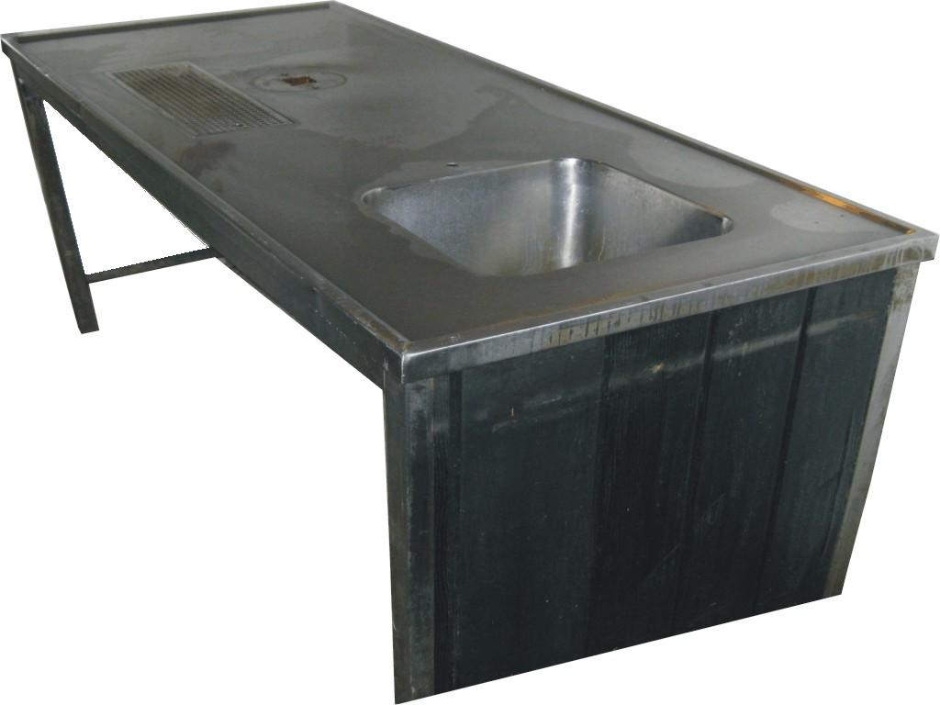

Nerezový stůl č. 37
Rozměry
- šířka | 80 cm
- délka | 190 cm
- výška | 90 cm
Rozměry dřezu:
- šířka | 40 cm
- hloubka | 30 cm
- délka | 40 cm
Poznámka: | ve stole je 1 otvor na výčepní stojan a prolisovaná odkapová miska, podstavec je dřevo + železo (pravá a zadní strana podstavce je vyplněna dřevem)
Cena včetně DPH 20% | 4 500,-

Objednávky na tel: 602/48 77 13 nebo email: sokolservis@seznam.cz

